**Как загрузить фотографию нотариуса на сайт?**

**Способ № 1 – Через административную панель сайта**

1. **В административной части сайта, во вкладке “Контент” нажмите пункт “Нотариус”**

**(Рисунок 1).**

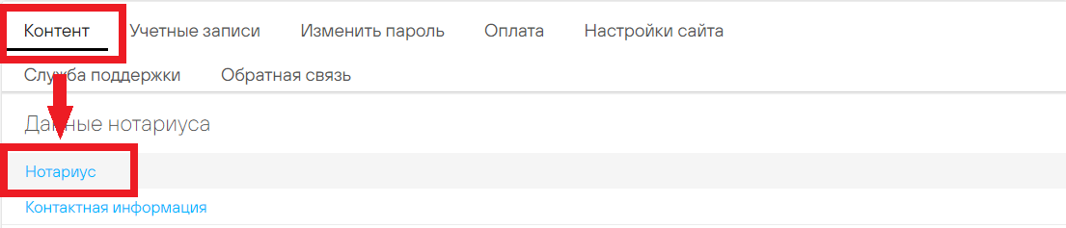

**Рисунок 1**

1. **Нажимаем на пункт “Нотариус” и попадаем на страницу с полями для заполнения и кнопками для загрузки фотографий (Рисунок 2).**

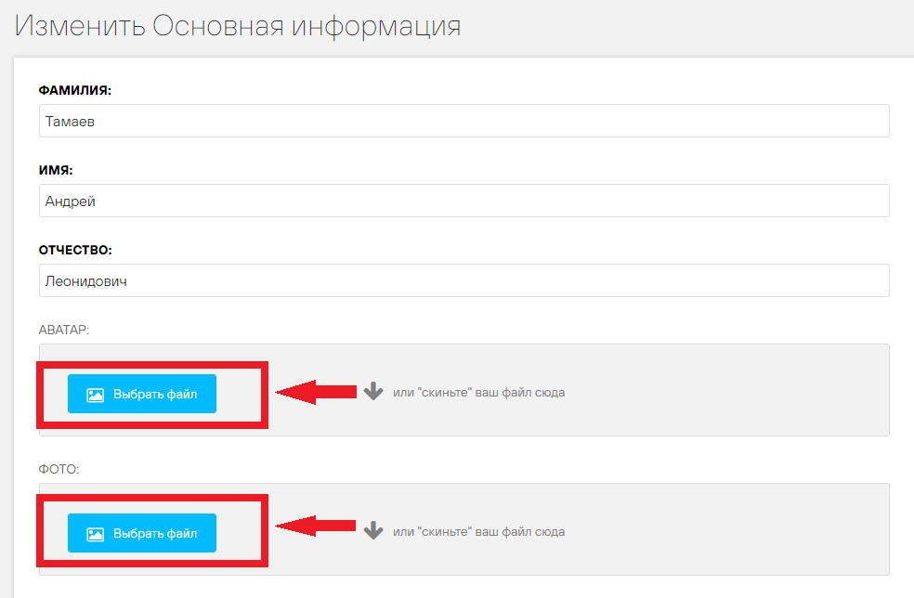

**Рисунок 2**

1. **Фотографию нотариуса с этой страницы можно загрузить сразу в 2 места:**

**А) АВАТАР - фотография для главной страницы. Рекомендуется использовать изображением 160х160 пикселей (Рисунок 3).**

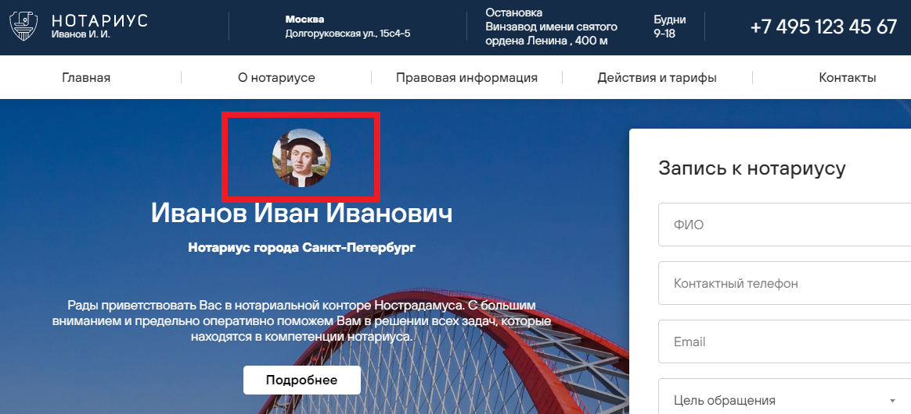

**Рисунок 3**

**Б) ФОТО – фотография для страницы “Нотариальная контора”. Рекомендуется использовать изображением 1200х800 пикселей (Рисунок 4).**

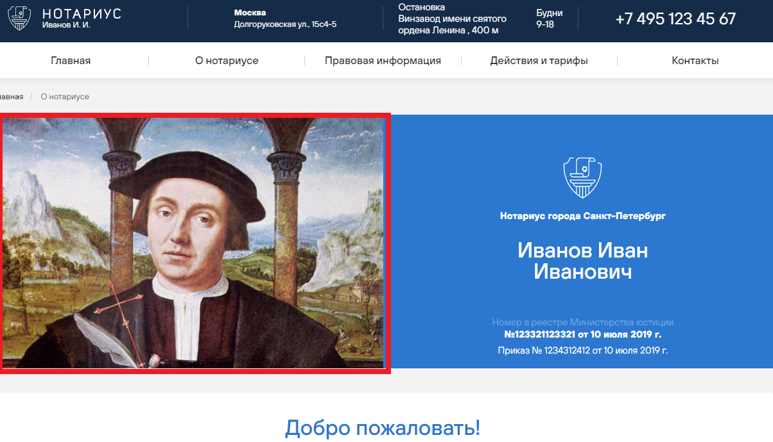

**Рисунок 4**

1. **Нажимаем кнопку “Выбрать файл”**

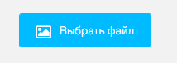

1. **Появится окно для загрузки файлов (Рисунок 5).**

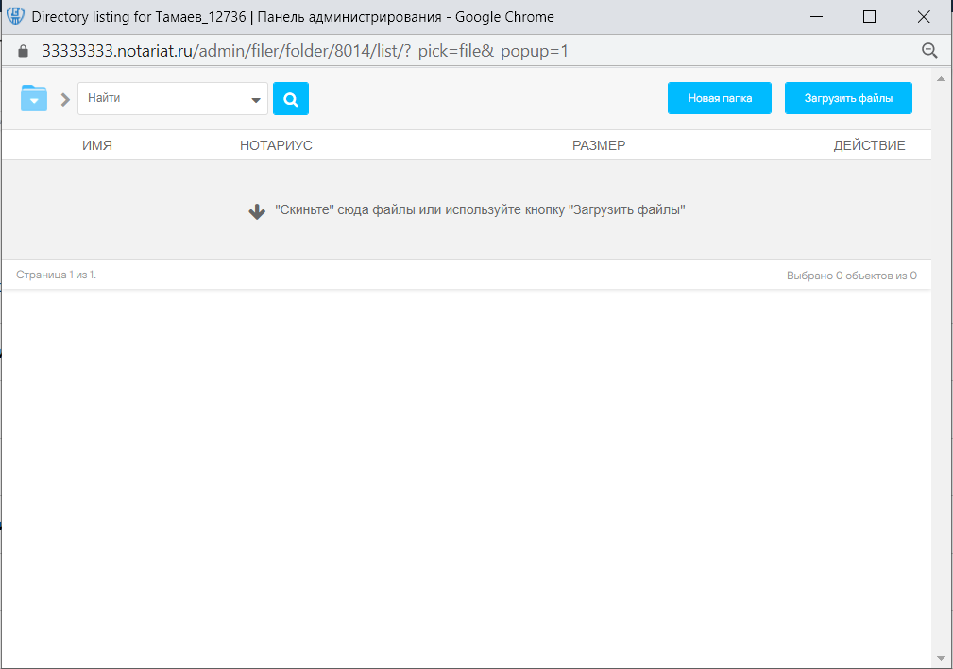

**Рисунок 5**

1. **Нажимаете кнопку “Загрузить файл” и выбираете нужную фотографию (Рисунок 6).**

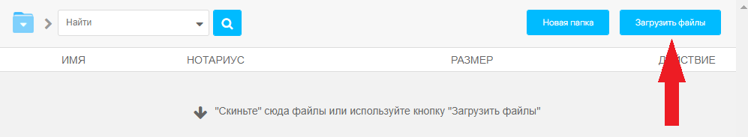

**Рисунок 6**

1. **После загрузки необходимо выбрать загруженную фотографию в списке загруженных файлов, нажав на стрелочку (Рисунок 7).**

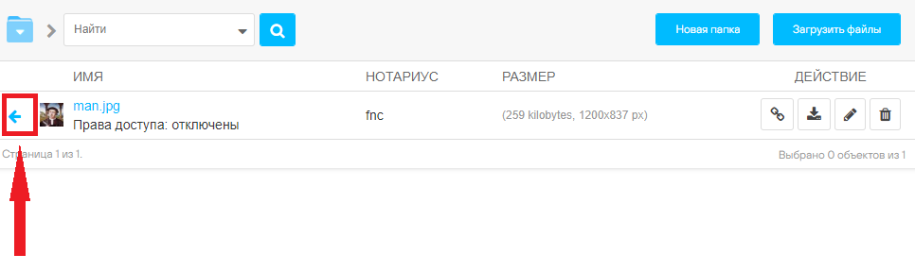

**Рисунок 7**

1. **Принцип загрузки файлов в других разделах сайта не будет отличаться от этого.**

**Способ № 2 – Изменение фотографии без использования административной панели сайта.**

1. **Для того, чтобы начать режим правки, нажимаем кнопку “Изменить” в правом верхнем углу (Рисунок 8).**

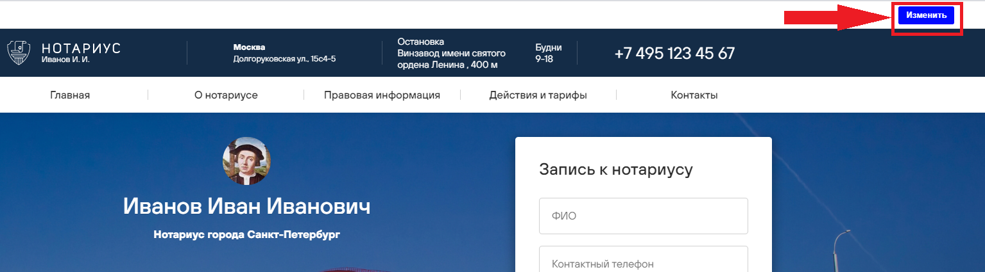

**Рисунок 8**

1. **Далее двойным кликом по фотографии нотариуса вызывается окно. Нажимаем на иконку карандашика и загружаем желаемую фотографию способом, который нам уже известен**

**(Рисунок 9).**

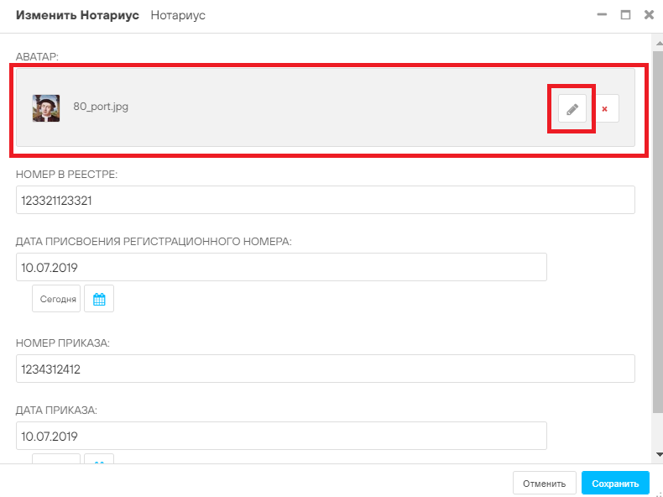

**Рисунок 9**

1. **Следующим шагом нажимаем кнопку “Сохранить” и в правом верхнем углу**

**страницы кнопку .**